У бота есть ввод через tkinker и вывод и скролл
При активации бота он выдает окно в котором можно написать команды и отправить боту

Бот способен Реагировать на команды 'получит_модель' и 'справка'

при Вводе команды 'получить_модель'
выдает модель

При Вводе команды 'справка'
выдает справку со всеми командами

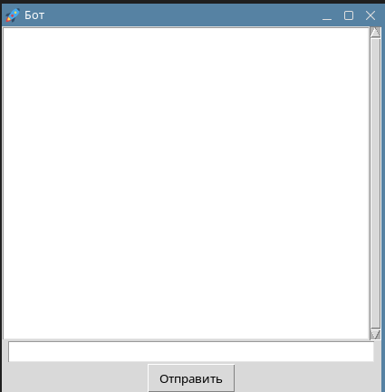
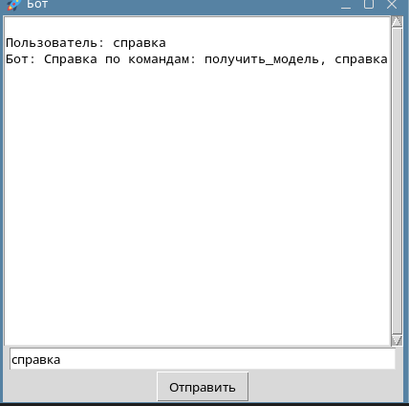
Бот способен выводить информацию по обработке и анализу данных в отдельный файл

